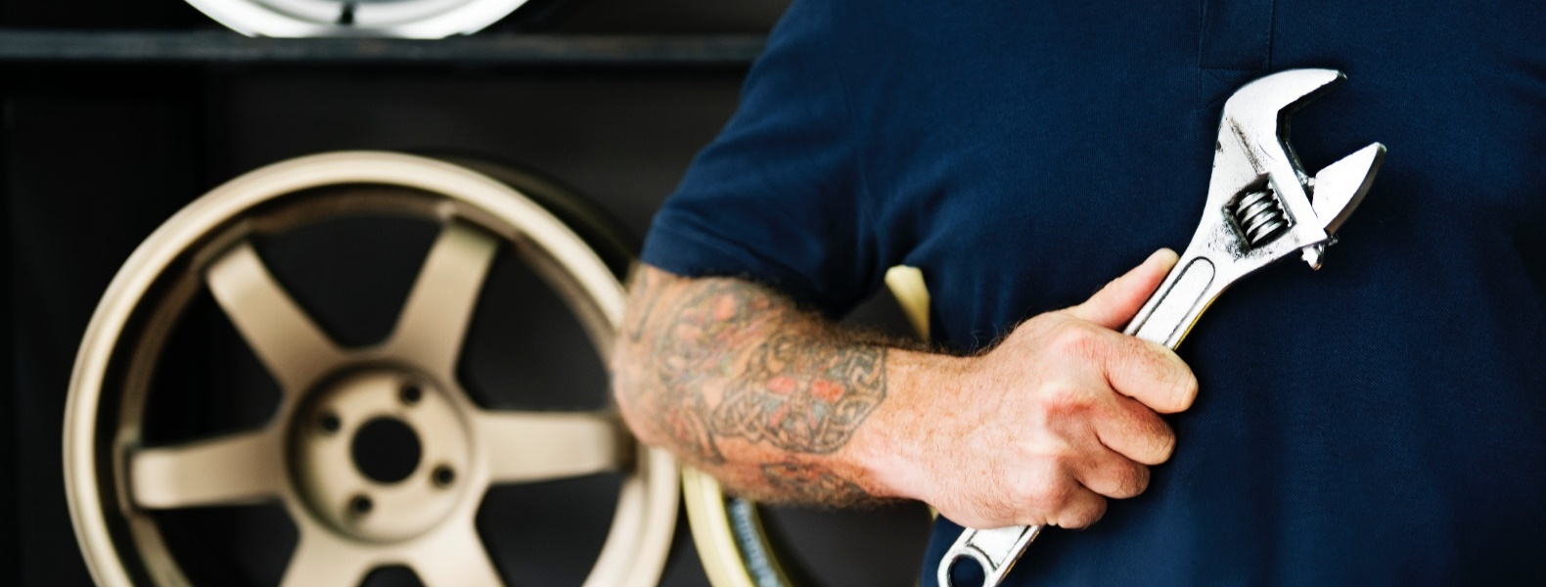
TH TRUCKS HOOGLEDE WERFT AAN:
MEKANIEKER VRACHTWAGENS (m/v)



HOOGLEDE


FUNCTIE INHOUD
Je bent als vrachtwagenmekanieker verantwoordelijk voor het uitvoeren van opdrachten en activiteiten m.b.t. diagnose, reparaties en onderhoud van vrachtwagens en/of camionetten (motoren, versnellingsbakken,…)
Onderhoud, remmen, ophanging en allerhande diverse herstellingen behoren tot uw dagelijks takenpakket

JOUW PROFIEL  > Je bent professioneel, punctueel, sociaal, stressbestendig en hebt een flinke portie verantwoordelijkheidsgevoel  > Je hebt een auto-technische opleiding achter de rug of bent gelijkwaardig door ervaring  > je hebt kennis van allerhande reparaties bij vrachtwagens  > Een rijbewijs CE is een pluspunt, maar geen vereiste |  | ONS AANBOD  > Een uitdagende en gevarieerde job in een internationaal gekend bedrijf.  > Een functie met zeer veel leermogelijkheden (zowel intern als extern)  > Een stabiele werkgever in groei met een aangename en familiale werksfeer  > Een zeer interessante loonpakket met extralegale voordelen  > Je komt terecht in een ervaren team waar een goede werksfeer en collegialiteit belangrijk is  > Contract van onbepaalde duur in een regime van 38u/week (ploegensysteem)

OVER TH GROUP
Werken bij TH Group brengt uitdaging en biedt tegelijk ook heel wat kansen! We bieden tal van externe opleidingen aan en binnen de firma zijn er ook heel wat doorgroeimogelijkheden. Waar wacht je nog op?
TH Group is een toonaangevende internationale speler actief in de automobielsector in tien Europese landen en is georganiseerd rond vier activiteiten: TH Trucks, TH Parts, TH Turbos en TH Lease. Met deze vier divisies wil de groep haar klanten alle mogelijke producten en diensten aanbieden die met de transportsector te maken hebben!
CONTACTEER ONZE HR VOOR MEER INFO


051 275 135
jobs@th-group.eu

